**Central de Software Linux | Tera**

Projeto realizado no Bootcamp Digital Product leadership da Tera, onde procuramos melhorar a experiẽncia do usuário da plataforma Linux.

Os desenvolvedores de software estão a cada dia aumentando a sua importância nas empresas e com isso os fabricantes de ferramentas de desenvolvimento vem crescendo e diversificando e adicionando novas funcionalidades a cada dia.

Na empresa em que trabalho, não é diferente, a quantidade de desenvolvedores vem crescendo muito nos ultimos anos, e com isso aumentam as dores e necessidades.

Em uma pesquisa anterior foi identificado que o Sistema operacional que o Desenvolvedor utiliza faz a diferença, e que se a empresa oferecer o sistema operacional Linux ao invés de Windows, daria um ganho considerável ao desenvolver, em performance, agilidade, facilidade e felicidade.

O projeto de entrega de Linux para desenvolvedor vem sendo construido e estamos na fase final do Roadmap, porém novas dores surgiram, entre elas a autonomía para poder instalar um software em seu equipamento, já que uma das vantagens do Linux é possuir muitas opções de software “Open Source”.

Hoje essa funcionálidade não é possivel, pois não existe um produto destinado para essa plataforma Linux, além de que o usuário não tem a permissão administrativa para instalar e não possui um catálogo para escolha. Ele necessita abrir um ticket e aguardar o atendimento da área de suporte.

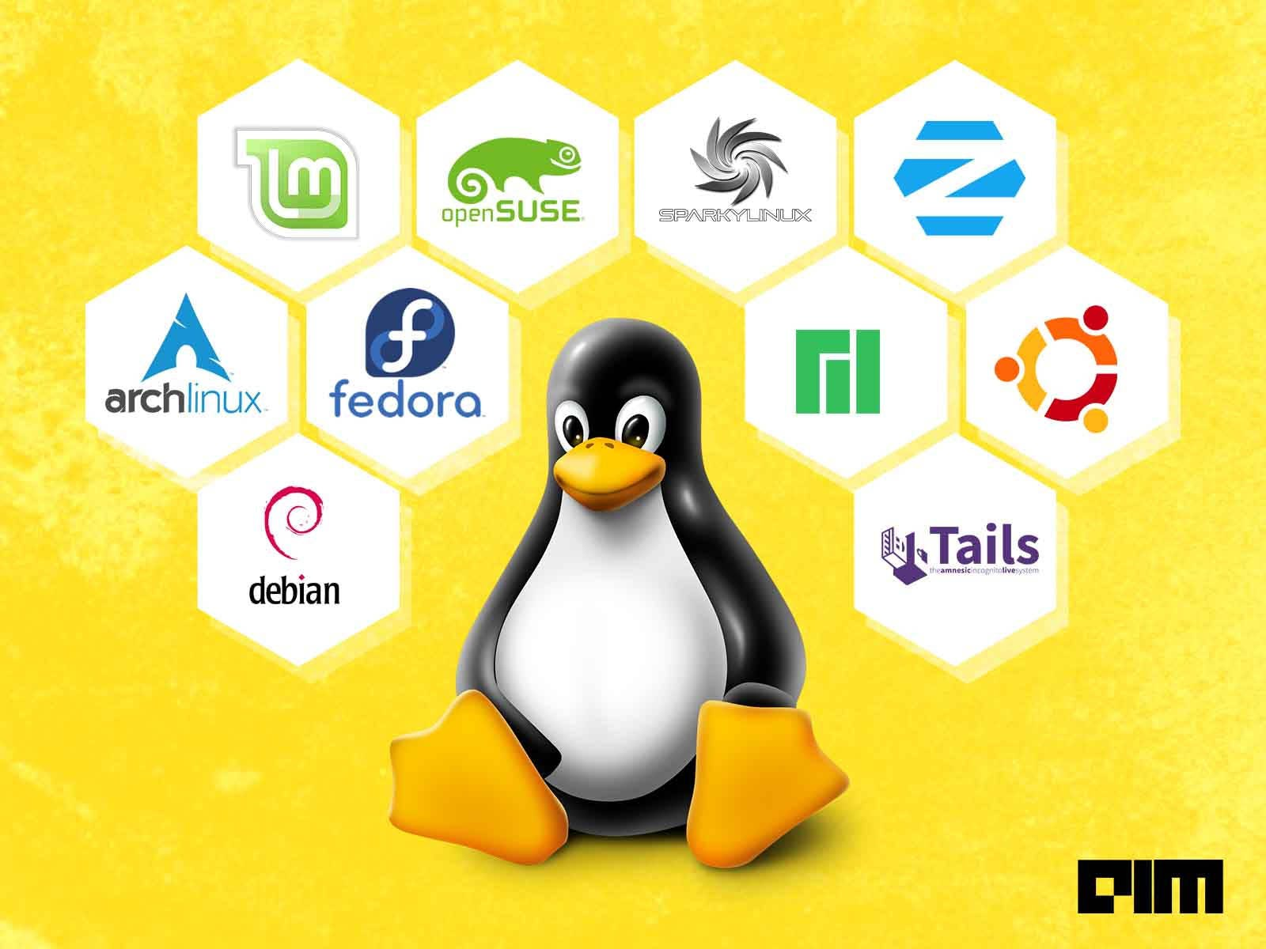

01 | **Iniciando a Mapear**

Devido ao surgimento de novas necessidades, e baseado em dados de uma pesquisa, identificamos que uma das maiores necessidades seria a existência de uma central de software, e a principal dor do usuário seria poder escolher e instalar o software sem depender de suporte.

Assim iniciamos o projeto com o objetivo de criar uma central de software, olhando para experiência que o usuário terá.

Seguimos com a Matriz da C.S.D no intuito de inciar o mapeamento do que precisamos desenvolver

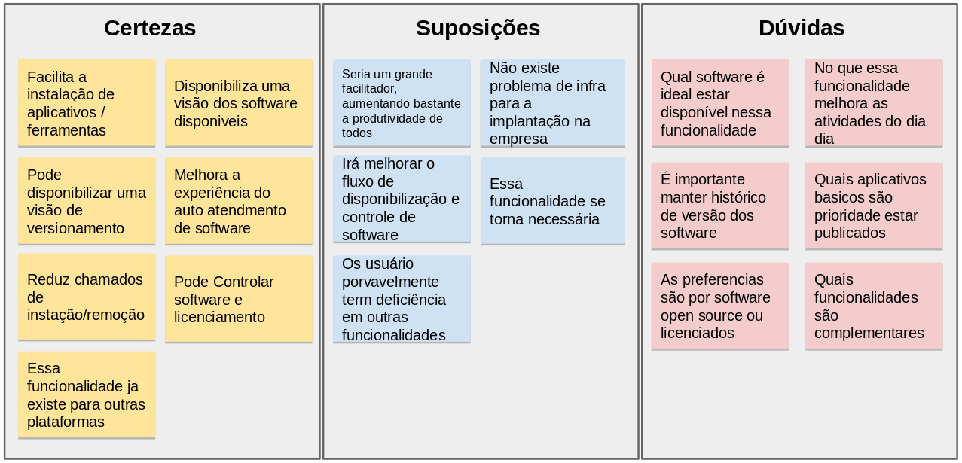

02 | **Pesquisas / Entrevistas**

Iniciamos em uma pesquisa com o publico que utiliza a funcionalidade de central de software em outras plataformas para investigar o quanto é importante no dia dia, entender quais funcionalidades são excenssiais e quais são melhorias, e entender qual a usabilidade.

Realisamos uma pesquisa onde tivemos o retorno de 40 pessoas e desta identificamos os seguintes pontos:

* Cerca de 90% das pessoas entende que é muito importante a funcionalidade
* Cerca de 1/3 tem necessidade de uso semanal ou Mensal, e 35% utiliza mais esporádico de acordo com a necessidade para instalar algo
* 95% De quem necessita instalar algo faz o primeiro acesso na central do software
* 65 % Procuram primeiro por soluções “Open Source” e em seguida Licenciados.

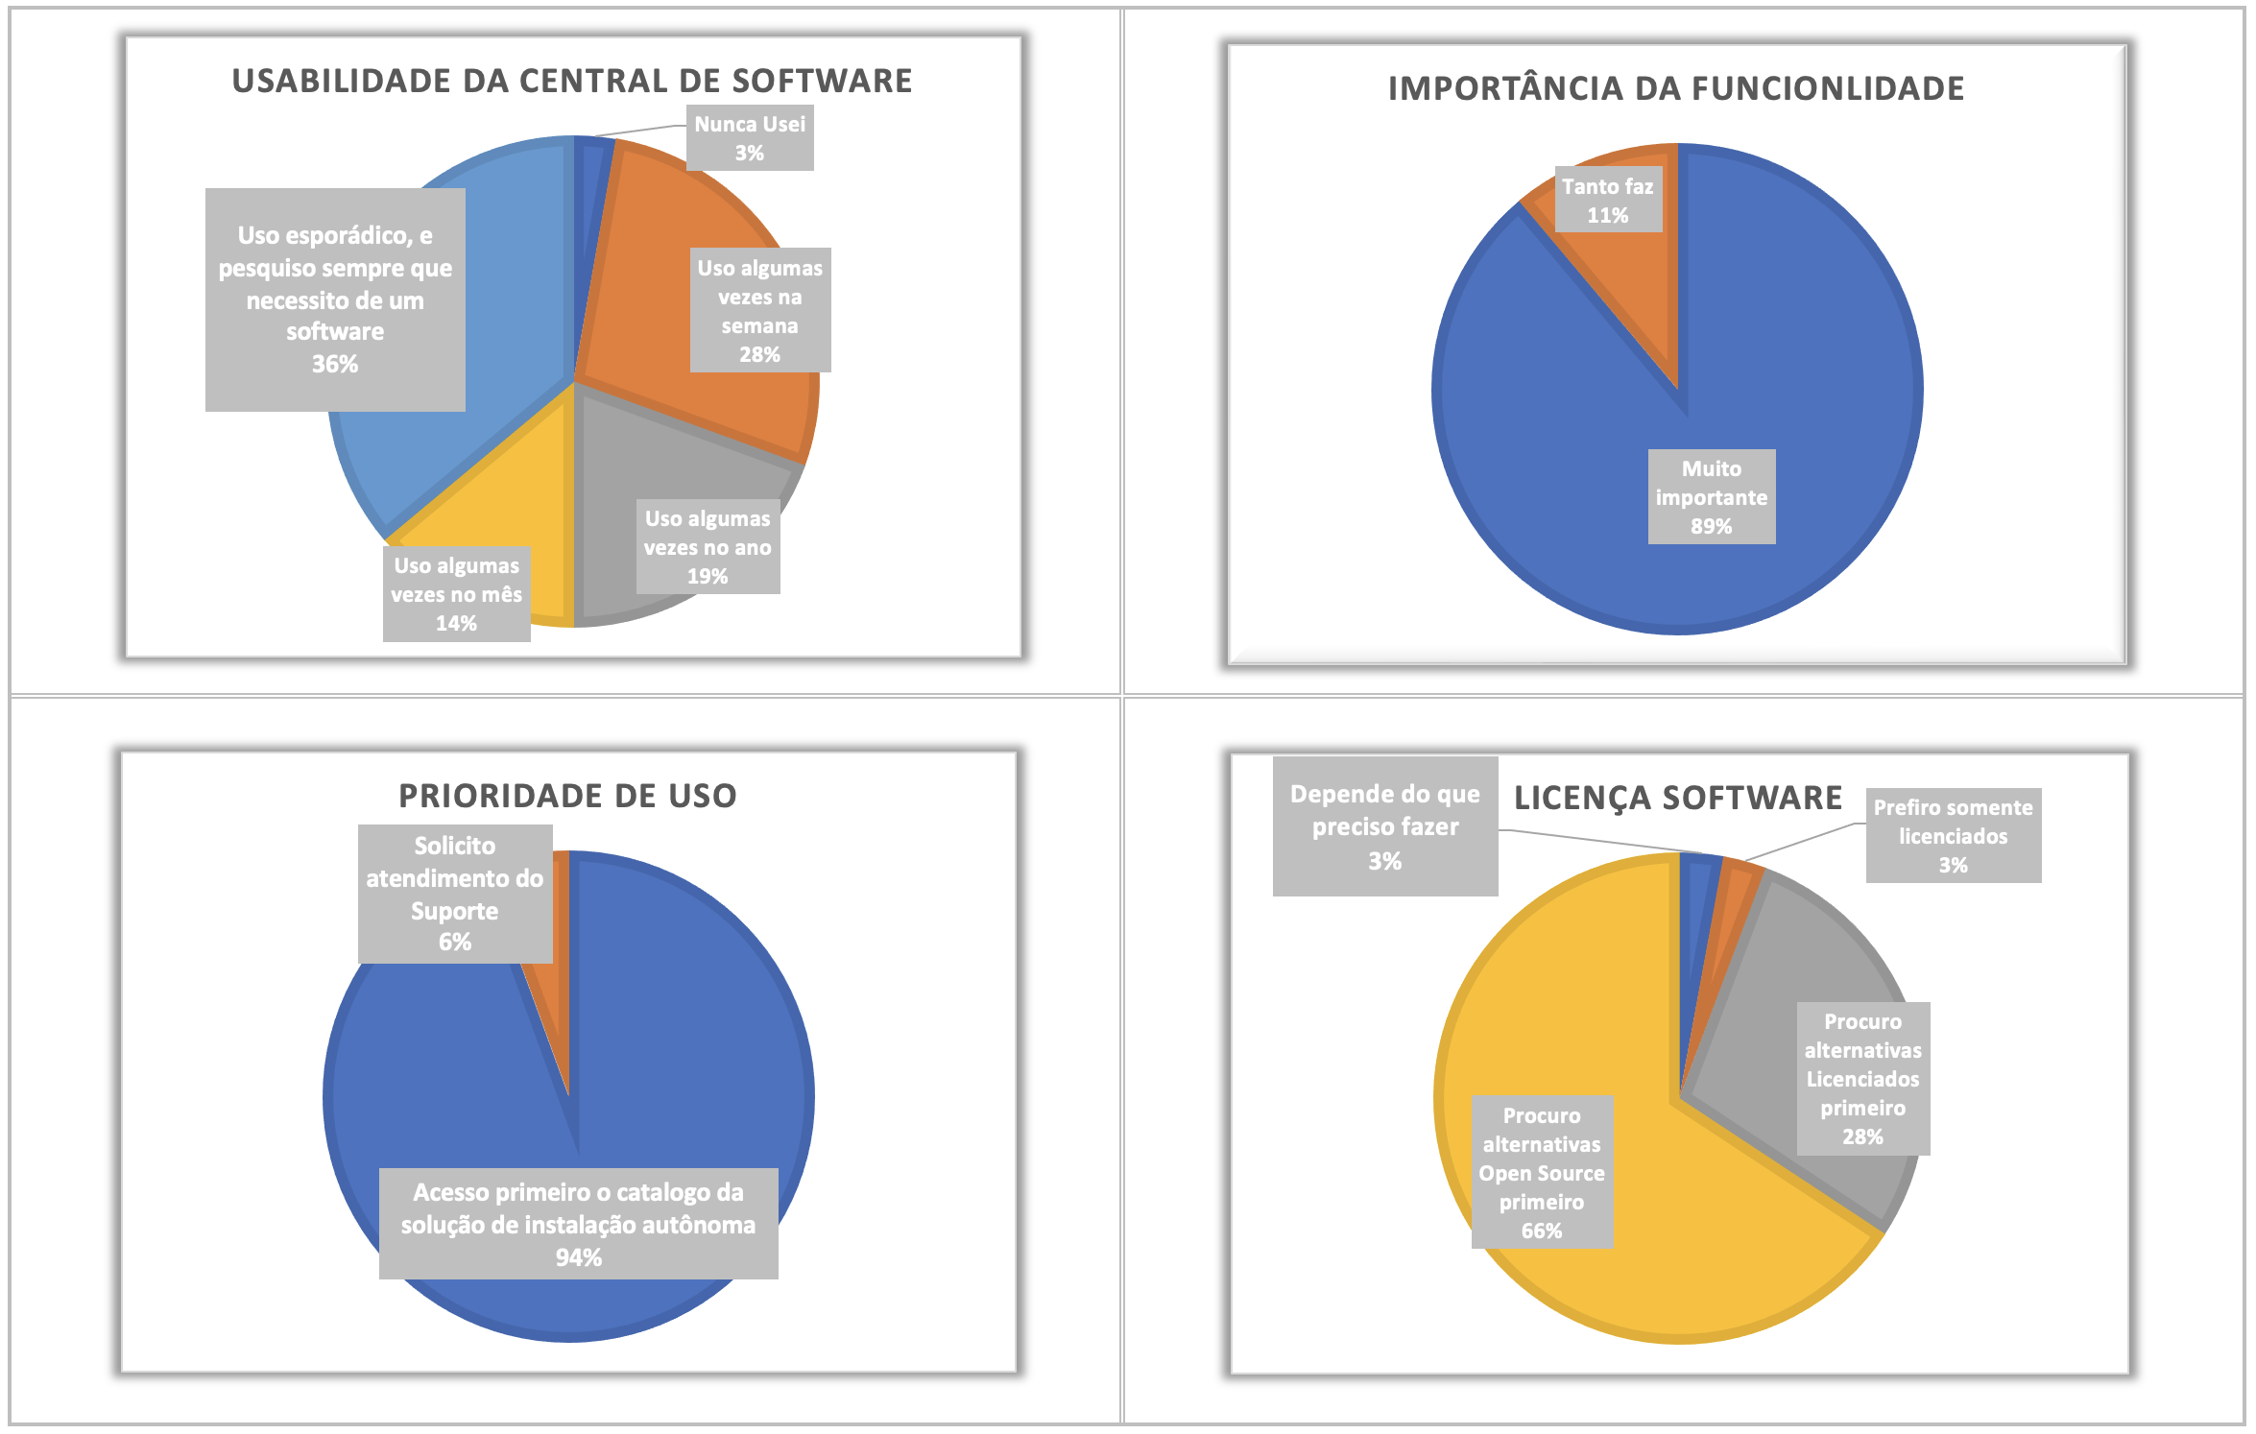

**Insights**

É um produto muito importante para que o usuário do equipamento corporativo possa melhora o seu dia a dia

É necessário ter um um local e permita autonomia para instalar, e opções para escolher o qual potencializa a qualidade das suas entregas.

O uso é considerado alto nas outras plataformas, mesmo se tratando que a funcionalidade só é acessada quando existe a necessidade de instalar um software. Esse produto é excenssial para o dia a dia.

Em seguida fizemos entrevistas com 5 usuários da plataforma Linux, para entender o impacto de não ter a funcionalidade e pegar mais informações de expectativas.

E entendemos que a funcionalidade de instalação do software é o principal objetivo, porém existem outras deficiências secundárias como poder remover, fazer update, e receber algum tipo de notificação quando algum novo software for publicado.

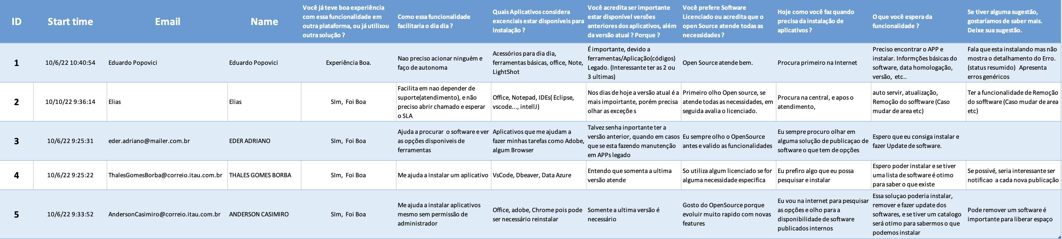

Foi avaliado no mercado a existência de um produto pronto, o qual pudessemos homologar e adequar para nossa empresa e não foi encontrado um produto viável a nossa infraestrutura, devido ao formato de implementação e restrições existentes.

Foram avaliados algumas soluções como MultiGet, Persepolis Download Manager, Gerenciador de Download do KGet, e o PyLoad, porém não foi encontrado uma alterantiva que se adeque as necessidades e restrições corporativas.

**03 | Persona do nosso usuário**

Persona Luiz, Homem 30 anos, sempre trabalhou com dsenvolvimento e tem bastante conhecimento na plataforma Linux

Está sempre disposto a testar novas tecnologias, e procura sempre escolher a melhor ferramenta para o trabalho, não se prende a um software.

Trabalham com codificação para backend ou frontend, não desenvolvem para MacOs ou utilizam Xcode.

Entende que os software “open Source” podem fazer o mesmo ou mais que um software licenciado e sempre procura por alternativas que surgem a cada dia.

Utiliza o Linux e sabe que essa plataforma trás mais performance e estabilidade para as atividades.

Seu trabalho não exige ser presencial, e consegue realizar todas as tarefas remotamente.

Ele entende que é muito importante ter autonomia em poder escolher suas ferramentas de trabalho, e alternar o uso de acordo com o pedido, e sabe que essa funcionalidade aumenta sua performance de resultados.

04 | **Mapeando a Jornada de um pedido** que o usuário necessita instalar um software, para identificar oportunidades

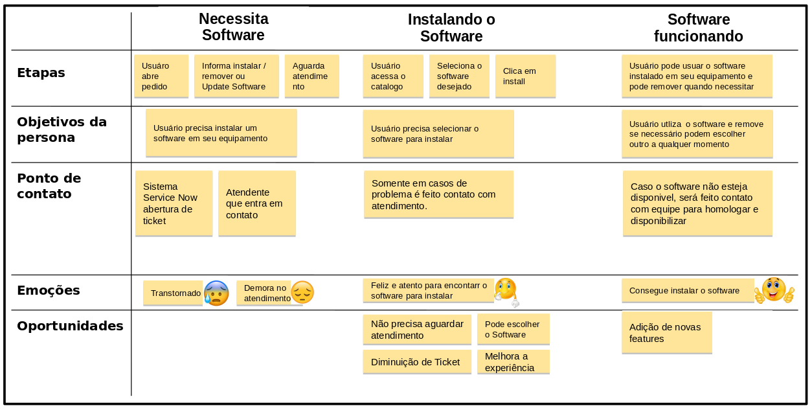

04 | **Visão do produto**

Consolidando as informações e avaliando qual seria o melhor para o produto, montamos uma visão com a ferramenta **product vision board**

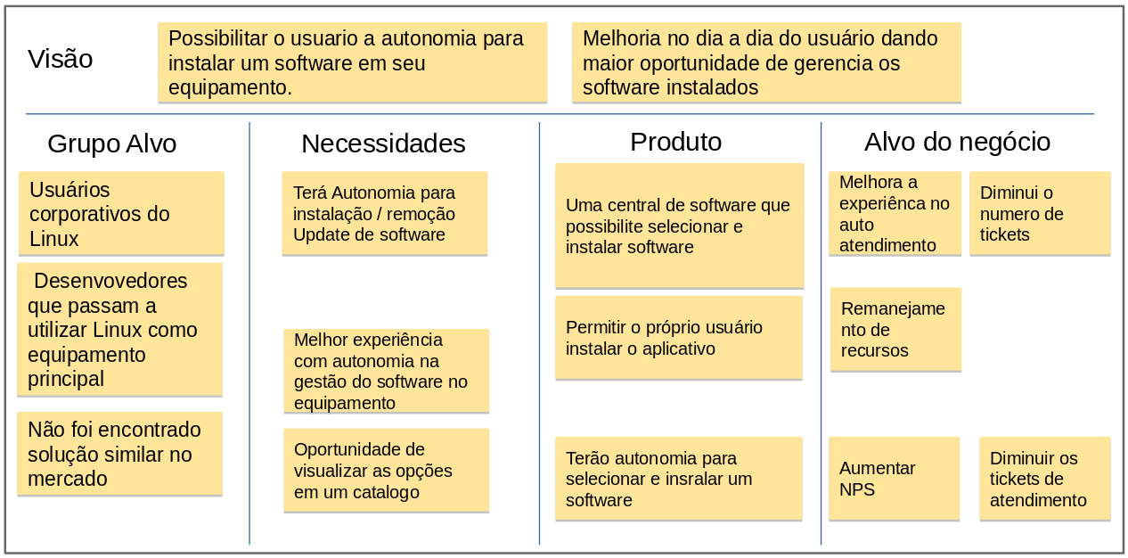

e em seguida a fatia realista do mercado disponível para a solução

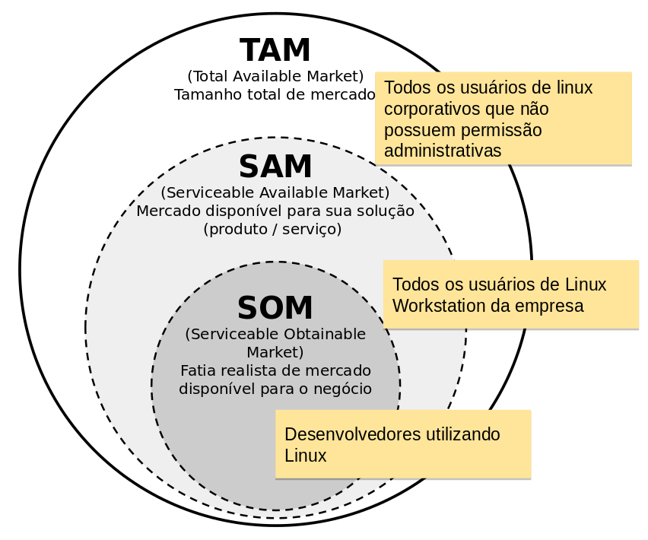

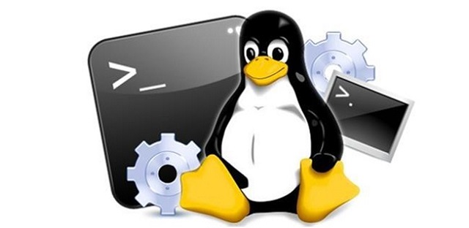

O objetivo é que o usuário tenha sem seu equipamento uma interface gráfica, onde ele possa em qualquer momento solicitar a instalação de um software.

A interface disponibilizaria uma lista de software disponíveis para instalação, informando o nome, e breve descrição e atraves de botôes de ações, fariam a instalação, remoção ou Update do software selecionado.

Abaixo um board para consolidar as oportunidades do cliente e solução avaliando o valor que esse produto trará no seu dia a dia. Utilizamos o **Value proposition canvas**

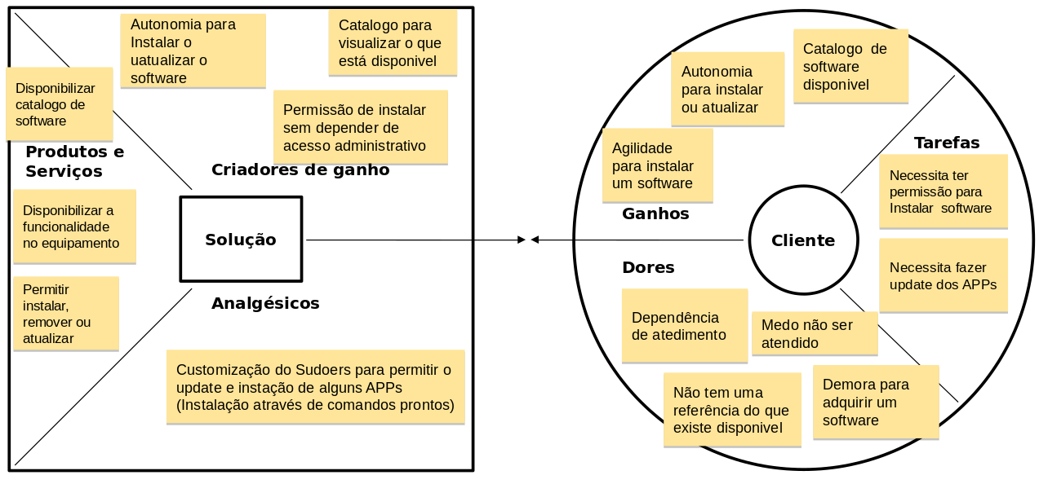

Entendemos que esse produto além de necessário, terá grande valor para o cliente, ja que a necessidade de instalação de um novo software existe em cada projeto ou iniciativa. E levando em conta que não temos tempo a perder, a agilidade em ter um meio disponível a qualquer momento, sem depender de outra pessoa produz um alto valor.

05 | **RoadMap**

Definimos o RoadMap do produto. Primeiramente colocamos o que precisamos fazer em uma matriz para avaliar a complexidade e o Impacto de cada atividades.

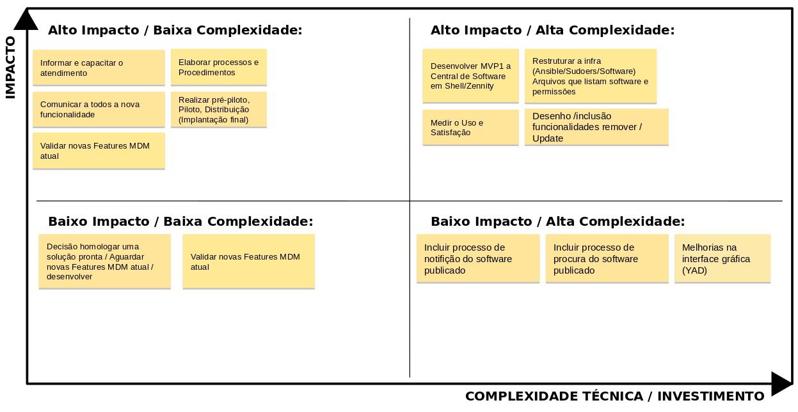

Em seguida transportamos para o ROADMAP, priorizando o que tem baixo esfoço e alta complexidade e os que possuem baixo impacto e complexidade, olhando para a ordem que precisam ser executados de acordo com as dependências.

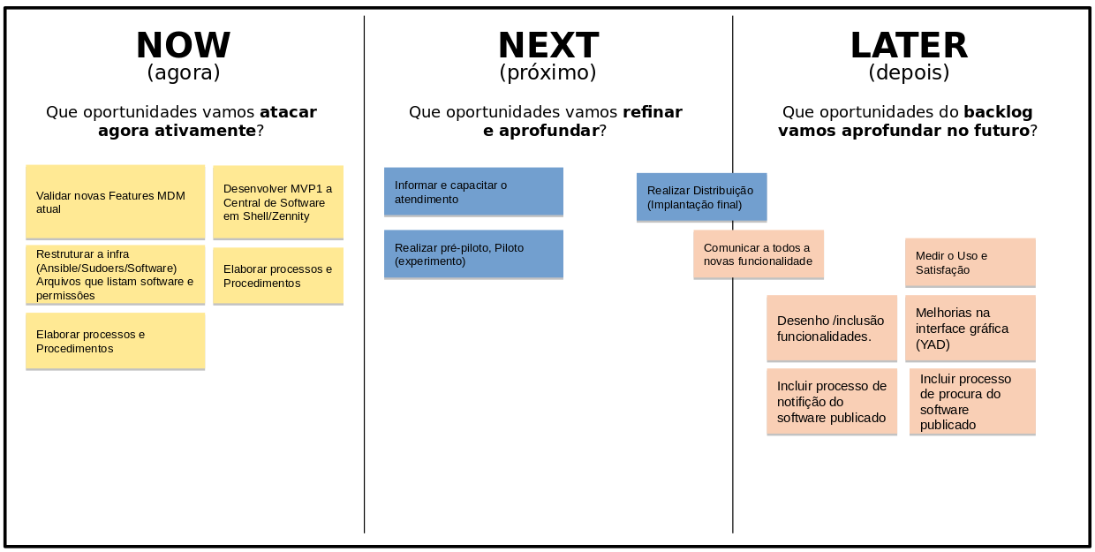

06 | **Vamos** **Prototipar**

Trabalhamos aqui em um protótipo da interface, onde o usuário poderá clicar e abrir a qualquer momento.

Ele seria composto de algumas telas, onde poderá ser escolhido o tipo de necessidade.

Entrando nas funcionalidades, seja Instalar, fazer update ou executar um serviço de um software, a tela correspondente será aberta possibilitando a seleção do software que se deseja a ação.

Esse protótipo foi feito em ShellScript para simplificar a demosntração.

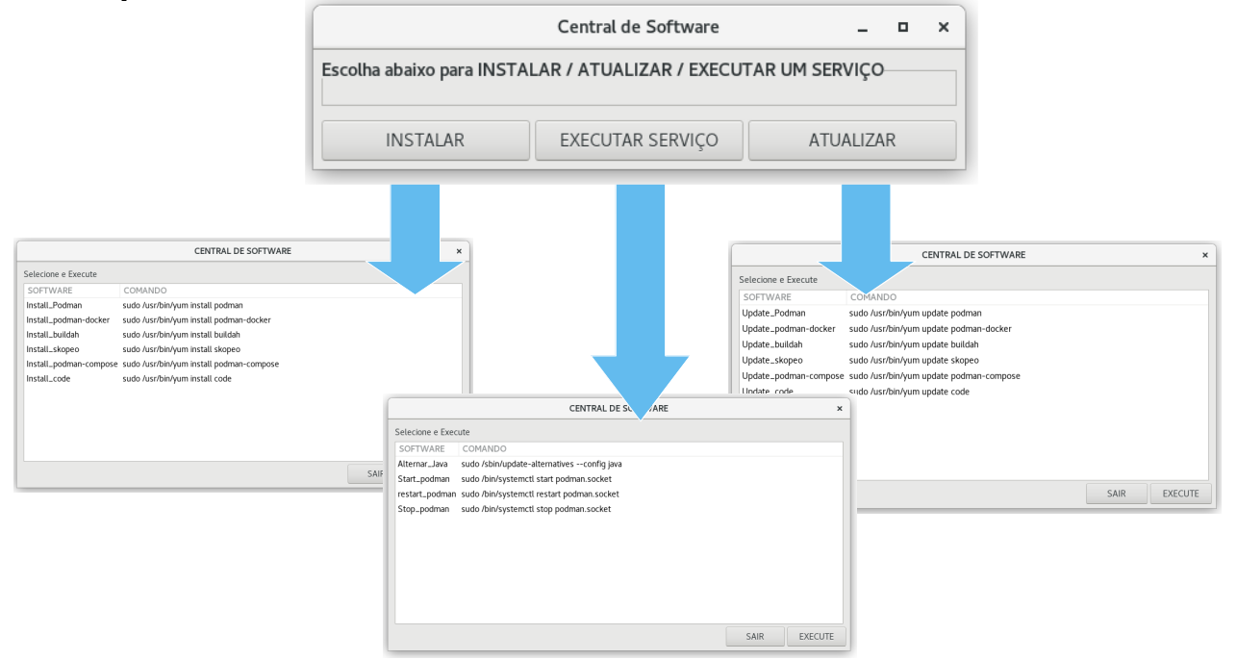

A lista de softwares e comandos são retirados da lista onde é feito o permissionamento administrativos(Sudoers) para o usuário poder efetuar a instalação no equipamento.

07 | **Métricas e Indicadores de sucesso**

Inicialmente mapeaamos algumas métricas para que entendamos se o produto estará tendo uma boa adoção, retenção, boa usabilidade e um potencial alcançe de MarketFit.

**Utilizamos aqui o H.E.A.R.T. como ferramenta de apoio.**

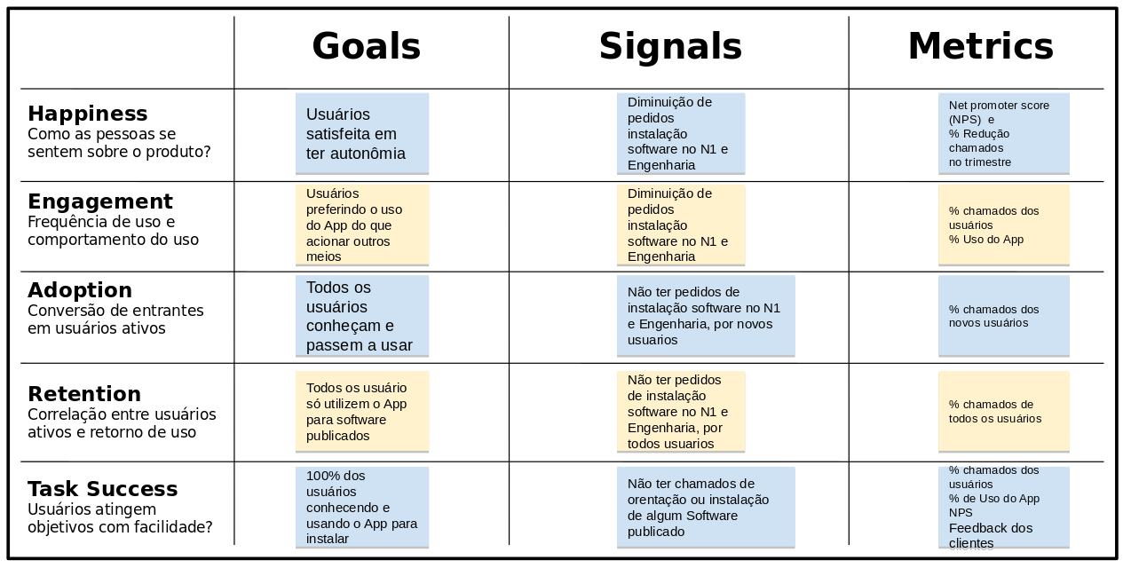

Em seguida definimos o objetivo e os Key Results, onde identicamos que para alcançar o objetivo é muito importante que possamos medir a redução de chamados relacionados a instalação de software, a satisfação do usuário em relação a disponibilidade da central de software, e para garantir o indicador de sucesso medindo se todos os softwares corporativos estejam publicados na central de software.

